CÁLCULO MENTAL

Perímetro HOJA Nº : _________

 | A | B | C | D | E | F | G
1 | 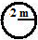 |  | 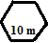 | 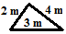 | 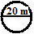 | 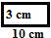 | 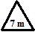
2 | 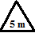 | 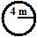 |  | 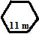 | 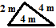 | 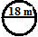 | 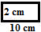
3 | 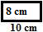 | 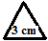 | 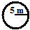 | 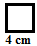 | 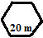 | 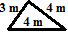 | 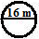
4 | 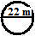 | 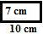 | 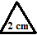 | 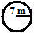 |  | 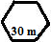 | 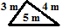
5 | 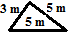 | 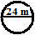 | 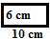 | 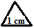 | 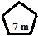 | 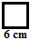 | 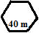
6 | 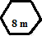 | 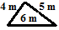 | 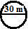 | 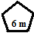 | 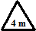 | 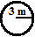 | 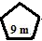
7 | 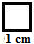 | 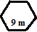 | 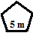 | 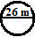 | 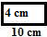 | 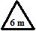 | 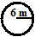
8 | 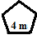 | 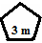 | 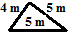 | 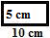 | 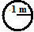 | 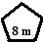 | 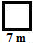
9 | 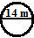 | 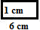 | 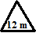 | 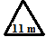 | 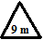 | 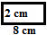 | 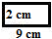
10 | 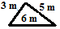 | 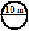 | 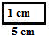 | 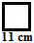 | 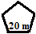 | 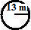 | 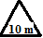
11 | 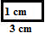 | 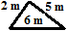 | 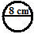 | 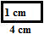 | 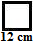 | 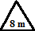 | 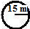
12 | 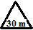 | 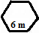 | 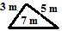 | 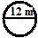 | 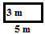 | 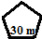 | 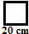
13 | 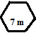 | 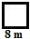 | 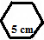 | 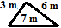 | 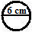 | 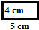 | 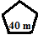
14 | 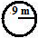 | 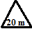 | 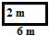 | 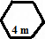 | 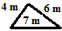 | 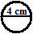 | 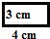
15 | 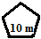 | 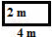 | 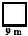 | 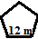 | 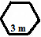 | 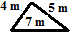 | 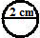
16 | 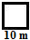 | 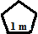 | 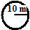 | 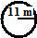 | 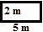 | 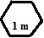 | 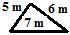
17 | 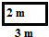 | 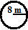 | 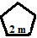 | 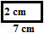 | 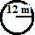 | 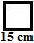 | 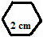

Perímetro (SOLUCIONES)

SOL | A | B | C | D | E | F | G
1 | 4 m | 8 cm | 60 m | 9 m | 20 m | 26 cm | 21 m
2 | 15 m | 8 m | 12 cm | 66 m | 10 m | 18 m | 24 cm
3 | 36 cm | 9 cm | 10 m | 16 cm | 120 m | 11 m | 16 m
4 | 22 m | 34 cm | 6 cm | 14 m | 20 cm | 180 m | 12 m
5 | 13 m | 24 m | 32 cm | 3 cm | 35 m | 24 cm | 240 m
6 | 48 m | 15 m | 30 m | 30 m | 12 m | 6 m | 45 m
7 | 4 cm | 54 m | 25 m | 26 m | 28 cm | 18 m | 12 m
8 | 20 m | 15 m | 14 m | 30 cm | 2 m | 40 m | 28 m
9 | 14 m | 14 cm | 36 m | 33 m | 27 m | 20 cm | 22 cm
10 | 14 m | 10 m | 12 cm | 44 m | 100 m | 26 m | 30 m
11 | 8 cm | 13 m | 8 m | 10 cm | 48 cm | 24 m | 30 m
12 | 90 m | 36 m | 15 m | 12 cm | 16 m | 150 m | 80 cm
13 | 42 m | 32 m | 30 cm | 16 m | 6 cm | 18 cm | 200 m
14 | 18 m | 60 m | 16 m | 24 m | 17 m | 4 cm | 14 cm
15 | 50 m | 12 m | 36 m | 60 m | 18 m | 16 m | 2 cm
16 | 40 m | 5 m | 20 m | 22 m | 14 cm | 6 m | 18 m
17 | 10 m | 16 m | 10 m | 18 m | 24 m | 60 cm | 12 cm

NIVEL EDUCATIVO:

- Primaria.
- 1º ESO

PUNTUACIÓN APROX.

PUNTOS | 2 | 4 | 6 | 8 | 10 | 12 | 14 | 16 | 18 | 20
NOTA | 1 | 2 | 3 | 4 | 5 | 6 | 7 | 8 | 9 | 10

INDICACIONES
Se podría no tener en cuenta las unidades para agilizar las respuestas.
Perímetros de las figuras geométricas que aparecen:
r = radio y d = diámetro
l = lado del polígono regular

a y b lados del rectángulo

Con esta hoja trabajaremos:

- Cálculo del perímetro de diversos polígonos regulares, triángulos, rectángulos y círculos.

RESULTADOS
OBSERVACIONES
GRUPO: ________________

PUNTOS
Media de la Clase
Máxima de la Clase

